

Klassplace : Réglages généraux
Accès : Admin du site/présentation/thème/Klassplace > Sous menu Réglages généraux

Paramètres d'affichage
- Agencement :
Choix 1 Pleine largeur image entête
Le contenu est placé à la suite du bandeau, en dessous.
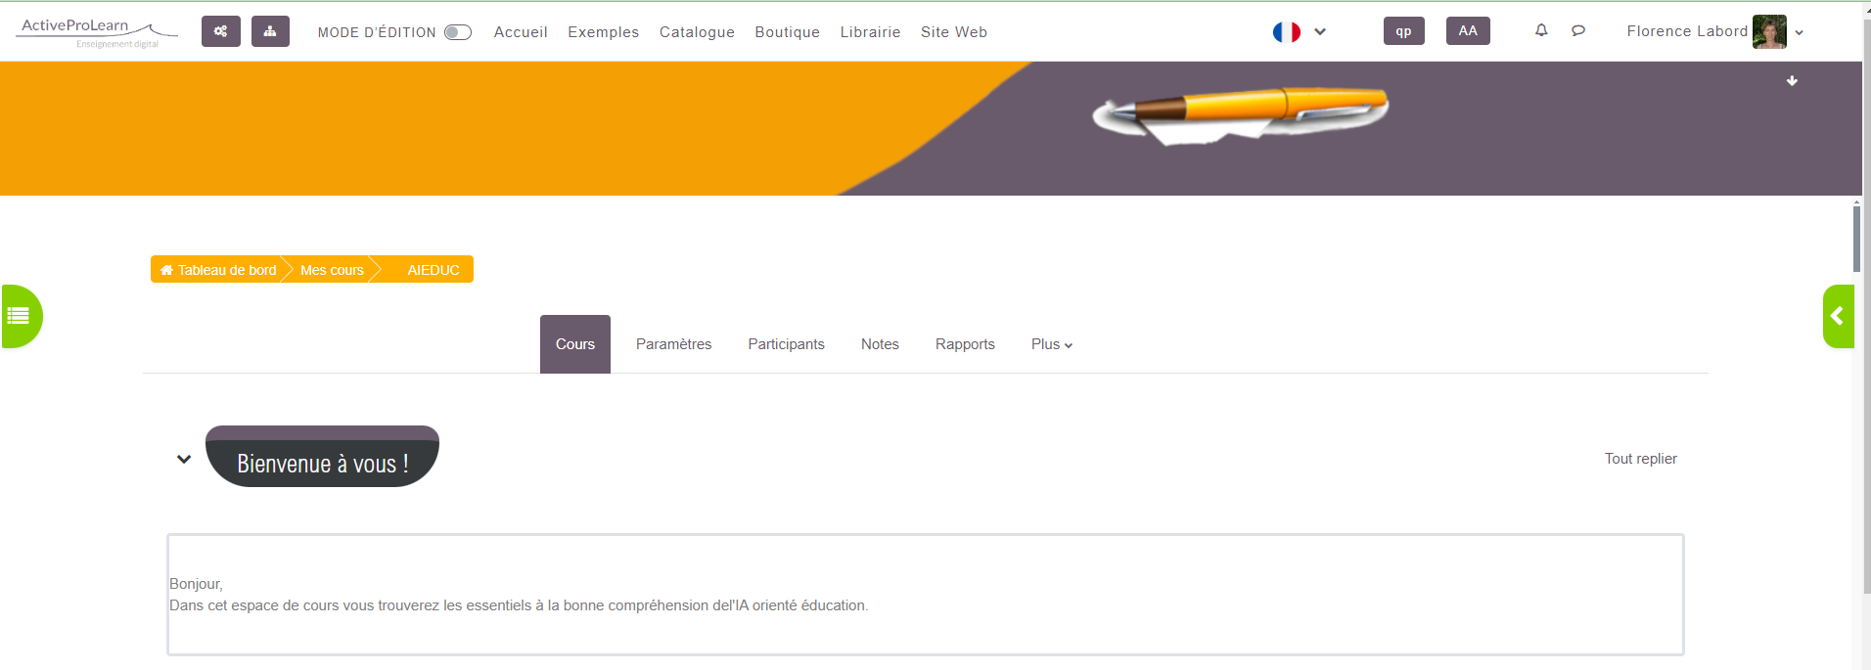

Choix 2 Contenu centré/image en tête en fond
Le contenu est par dessus le bandeau, sa largeur est réduite.
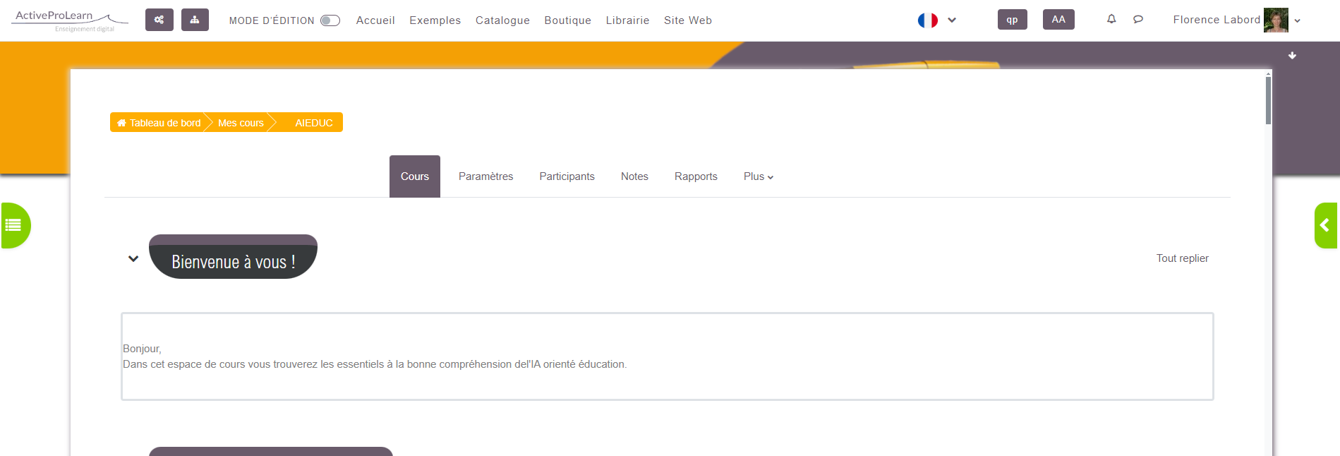

Exemple :
- Espacement du contenu d'apprentissage (à partir du haut de l'écran) : 150px
- hauteur d'image d' entête ( à partir du haut de l'écran) : 200px
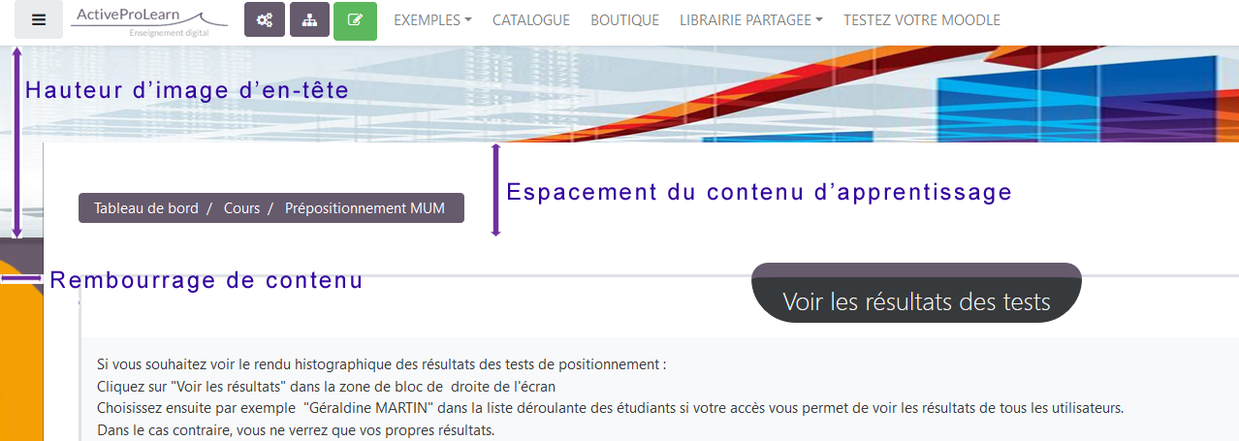

- Hauteur de l'image d'en-tête : Pour choisir la hauteur de l'image bandeau pour les cours et les espaces généraux.
- Espacement du contenu d'apprentissage : Espacement entre le haut de la page et le contenu. placez une valeur inférieure à la hauteur de l'image bandeau de l'entête.

- Largeur de la zone de blocs : Largeur du menu de droite, ou l'on place des blocs. Visible en mode édition dans les cours.
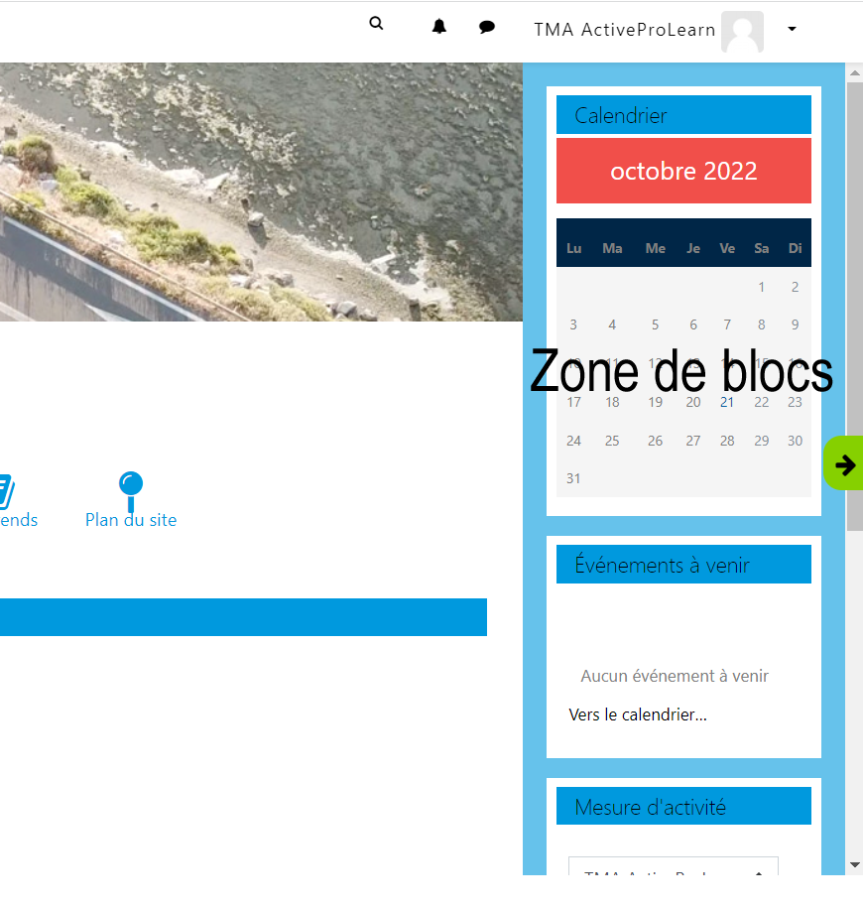
- Espacement du contenu d'apprentissage : Espacement entre le haut de la page et le contenu du cour. Généralement, vous voulez que la valeur de cette option soit inférieure à la hauteur de l'image de l'entête.

Tiroir de navigation et menu horizontal
- Tiroir de navigation gauche (menu sandwich) Affiche le menu sandwich de gauche (nav-drawer) si case coché.
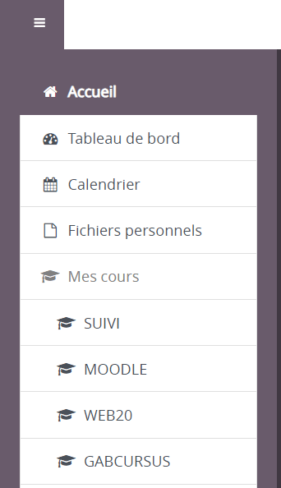
- Etat du tiroir de navigation gauche (Menu sandwich) Le tiroir est fermé pour tous par défaut si coché.
- Pousser le menu horizontal à droite: : Place à droite ou à gauche les menus personnalisés de la barre de navigation du haut (nav-bar). Nota : les menus personnalisés sont à inscrire dans Administration du site/Présentation/Thèmes/Réglages thème
- Style du menu de langue: Choix d'affichage des menus de langues dans la barre de navigation haute de votre Moodle : icônes, menu déroulant, menu déroulant et icônes.

Crédits
- Valéry Frémaux (valery@activeprolearn.com)- Développement et optimisation du code
- Florence Labord (florence@activeprolearn.com) : Documentation et qualification fonctionnelle
Idex du guide d'utilisation - Index du thème - Revenir à l'index des plugins - Revenir au catalogue

